III. Нумерички типови, изрази и output

Преглед на C++ типови на податоци

Стандардните или built-in типови на податоци во C++ се организирани во едноставни типови, структуирани типови и адресни типови (сл. 3-1 во референца 1). Оваа глава ги разгледува integral и floating типовите на податоци.

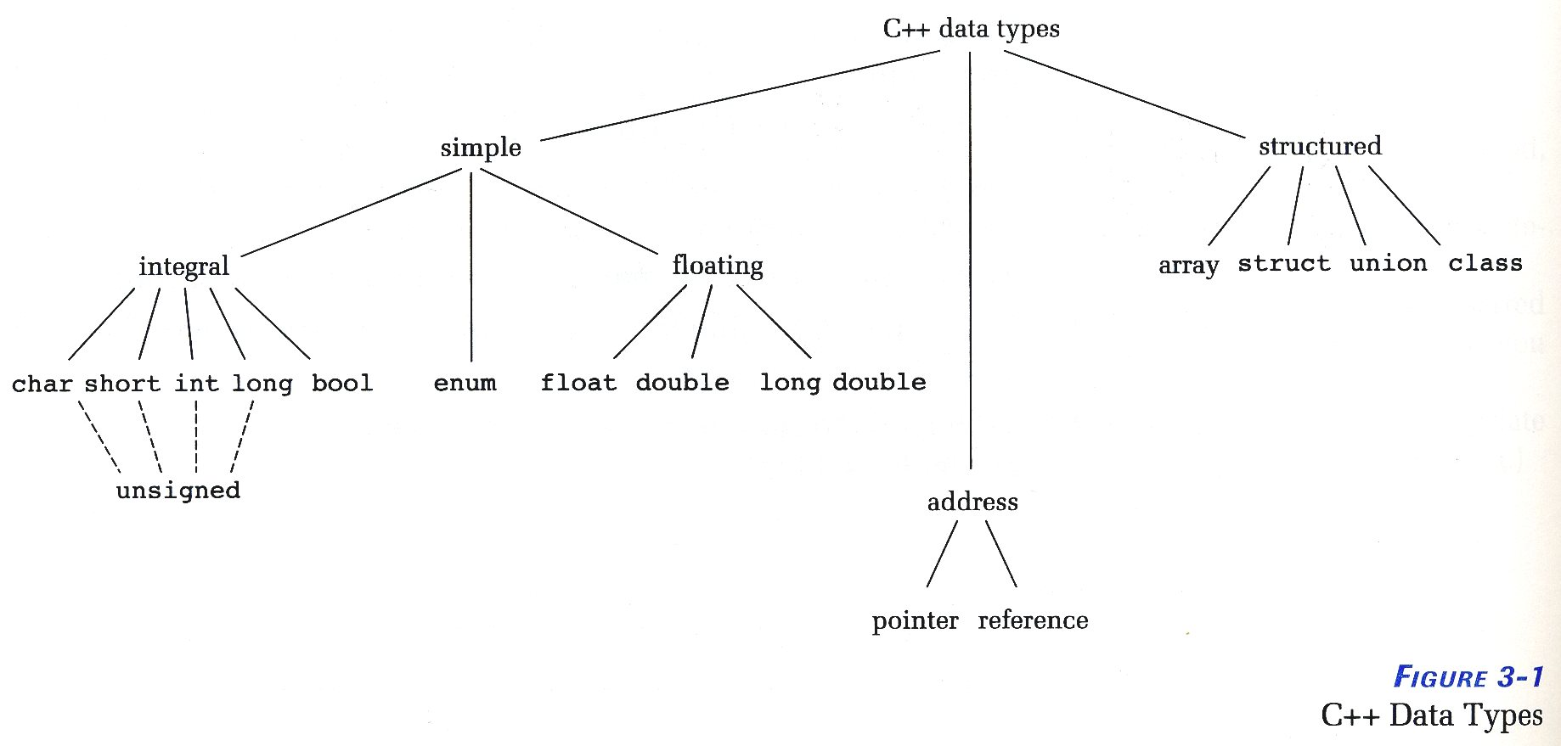

Интегрални типови
на податоци

Типовите на податоци char, short, int и long се познати како интегрални типови (или integer типови), затоа што тие реферираат на integer вредности.
Во C++ наједноставна форма на integer вредност е низа од една или повеќе цифри:

22 16 1 498 0 4600

Запирки не се дозволени. Минус знакот кој претходи на integer вредност го прави integer-от негативен:

-378 -912
Исклучок е специјалниот тип на податоци
unsigned int
кој прима само позитивни целобројни вредности и нула.
Овие типови на податоци се чуваат во ќелии во меморијата, при што на следната слика (сл.3.2) е илустрирана должината на ќелијата во зависност од типот на податокот.
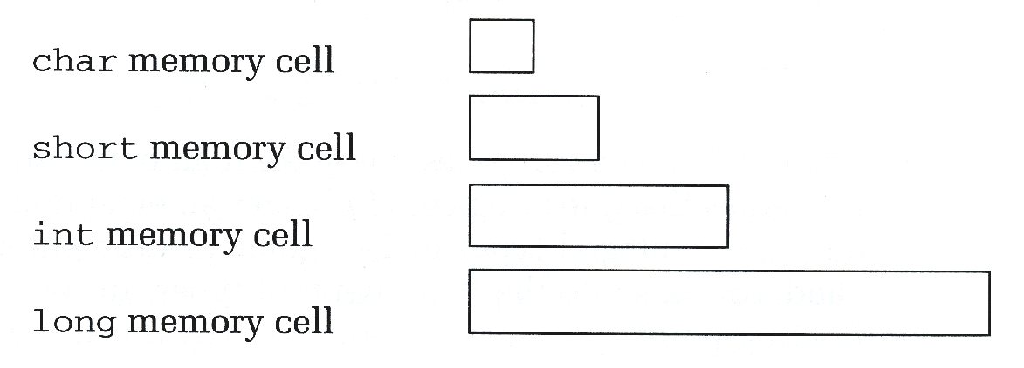

Сл. 3.2

Програмерите скоро секогаш користат декларација int за манипулирање со целобројни вредности. Во исклучителни случаи, кога се процесираат многу големи броеви (кои се надвор од рангот на int типот), треба да се користи long декларацијата. На некои персонални компјутери рангот на int вредностите е од -32768 до +32767. Почесто рангот на int вредностите е од -2147483648 до +2147483647. Ако програмата се обиде да пресмета вредност надвор од овој ранг, резултатот е integer overflow.

Floating-Point типови на податоци

Floating-point (или floating) типовите се користат за претставување на децимални (real) броеви. Floating-point броевите имаат целоброен дел и децимален дел со децимална точка меѓу нив. Може да се случи целобројниот или децималниот дел (но не двата) да се испуштени од бројот. Еве неколку примери на float типови на податоци:

18.0 127.54 0.57 4. 193145.8523 .8

Исто како и интегралните типови (сл.5), така и float типовите имаат различна должина. Така float е со најмала должина, поголем е double и најголема должина во меморијата зафаќа long double. Floating-point вредностите во научна нотација се претставуваат со експонент. На пример, наместо да напишеме 3.504 x 1012, во C++ ние пишуваме 3.504E12. E претставува exponent на база 10. Еве неколку примери на броеви во научна нотација:
1.74536E-12 3.652442E4 7E20

Декларации за нумерички типови
На сличен начин како што деклариравме char и string типови, можеме да декларираме нумерички типови.

Декларација на именувани константи
Во случај на декларации на именувани константи, литералите во декларацијата се нумерички наместо стрингови. Во следните примери, првите четири се декларации на нумерички константи, а последните два се примери на константи од char и string типови..
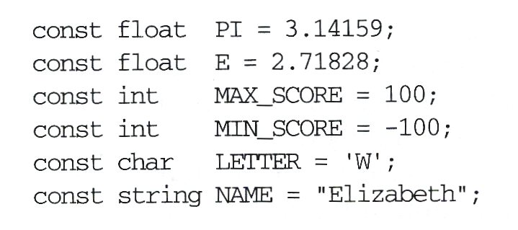

Декларација на променливи

Нумеричките променливи се декларираат на ист начин како char и string променливите, освен што користиме имиња на нумерички типови. Следниве се валидни декларации на променливи:

int radius; // Radius na krug
float sum = 0.; // Zbir inicijaliziran na 0
float strana; // Strana na kvardat
int ocena; // Ocenka na studentot (od 6 do 10). 99 za kraj
double alpha; // Agol vo radijani

Аритметички оператори и изрази

Изразите се состојат од константи, променливи и оператори. Следните се валидни аритметички изрази:
alpha + 2 rate -6.0 4 - alpha rate alpha * num
Основни (built-in) аритметички оператори во C++ се:
+ унарен плус
- унарен минус
+ собирање
- вадење
* множење
/ делење (делење на децимални броеви. Резултат: децимален број)
(делење на цели броеви. Резултат: цел број без остаток)
% модул (делење на цели броеви. Резултат: остатокот од делењето).
Унарен оператор. Оператор што има само еден операнд.
Бинарен оператор. Оператор што има два операнда.

Примери на аритметички изрази и нивни вредности:
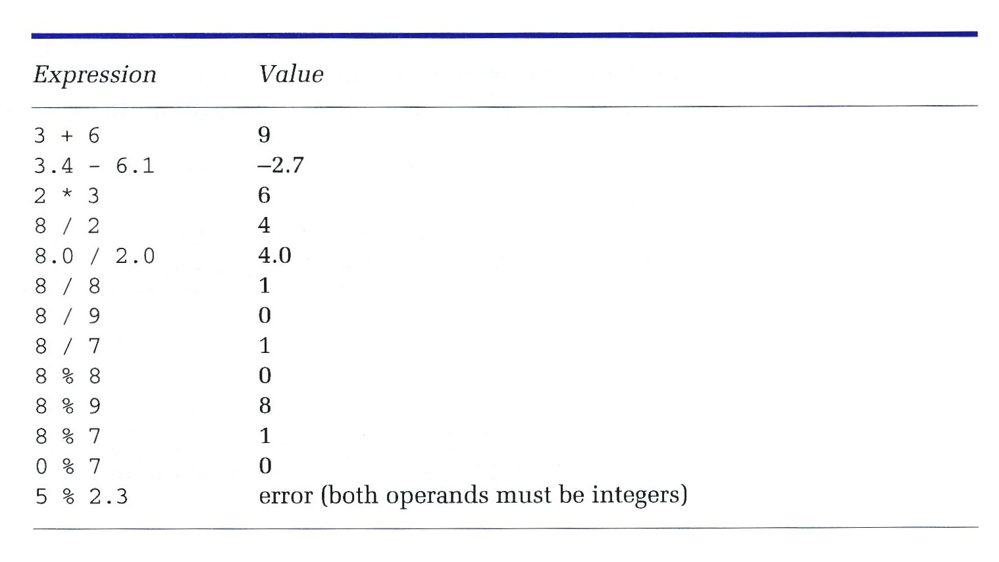

Во горните примери, операндите се литерални вредности. Освен литерали, операндите можат да бидат и константи или променливи. Примери:
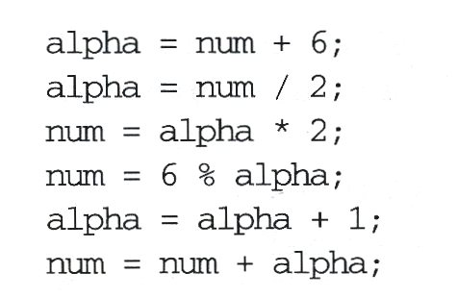

Во претпоследниот пример, променливата alpha се јавува од двете страни на инструкцијата за доделување, =. Математички оваа равенка нема решение, но во програмирањето ваков вид на доделување се среќава многу често и значи: зголеми ја старата вредност на alpha за 1 и резултатот додели го на новата вредност на alpha. Така што, ако alpha било 3, новата вредност на alpha ќе биде 4.
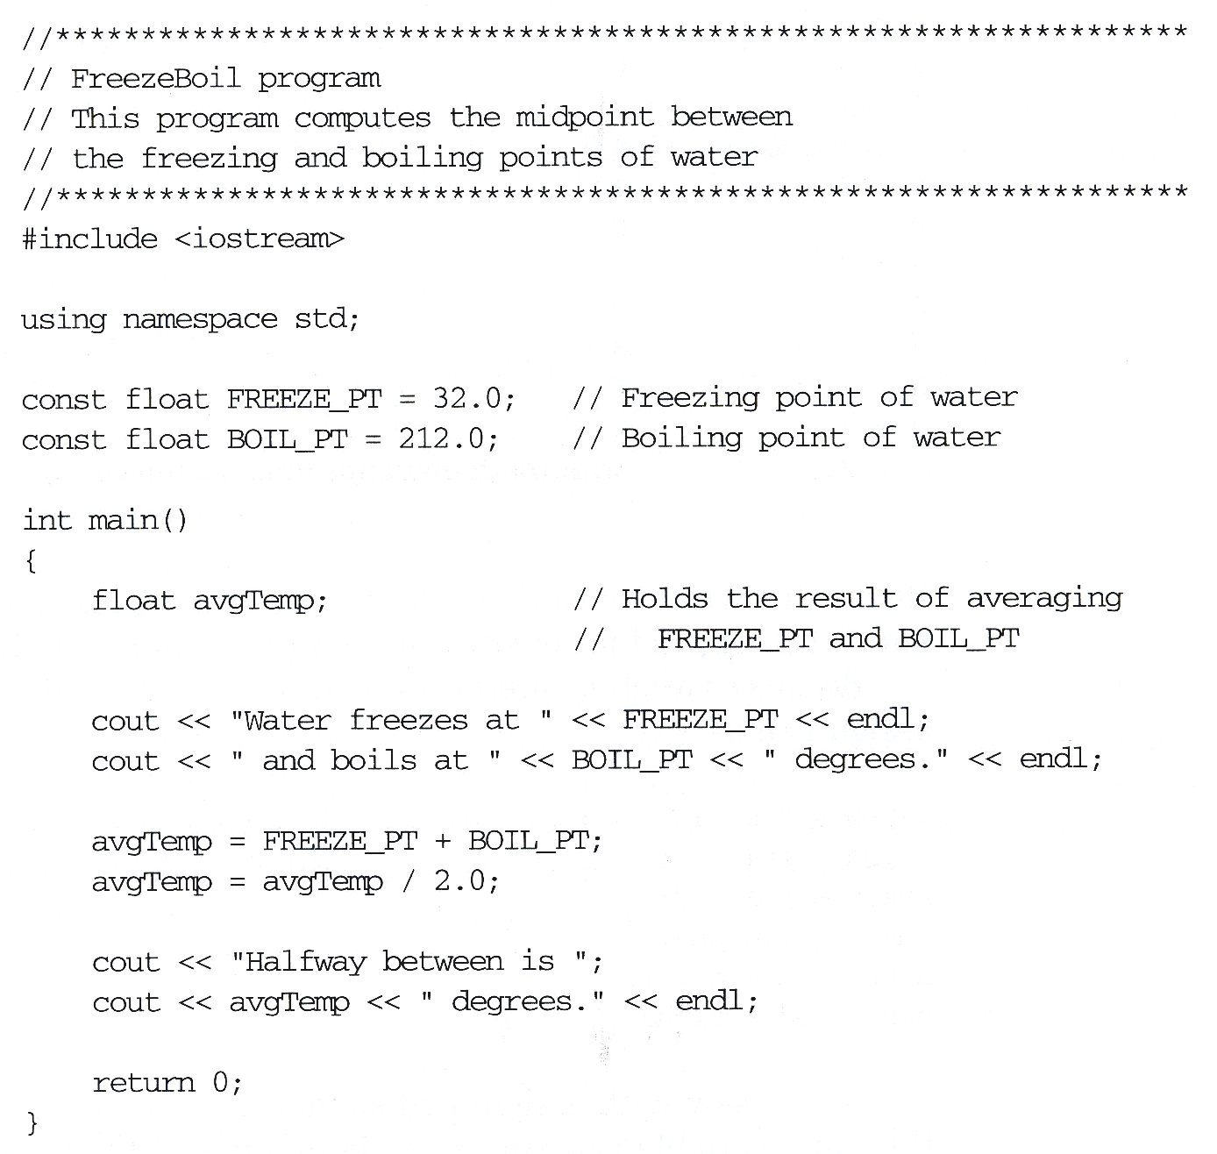
Следува едноставна програма која користи аритметички изрази:

Increment и Decrement оператори

Освен горенаведените аритметички оператори
C++ располага и со increment и decrement оператори:

++ Increment
-- Decrement
Овие се унарни оператори кои земаат една променлива како операнд. Како операнди можат да се јават целобројни или децимални броеви и ефектот е да се додаде 1 на (или одземе 1 од) операндот.
На пример, ако вредноста на num е 8, инструкцијата
num++ ;
го зголемува num за 1 и по нејзино извршување вредноста на num е 9. Истиот ефект се постигнува со инструкцијата
num = num + 1;
но C++ програмерите го преферираат increment операторот.

++ и -- операторите можат да бидат употребени или како префикс оператори

++num;

или postfix оператори

num++ ;
Двете од овие инструкции имаат ист ефект, т.е. додаваат 1 на num.

C++ дозволува користење на ++ и -- во средина на поголем израз. На пример:

alpha = num++ * 3;
Во овој случај postfix формата не дава ист резултат со prefix формата.

Сложени аритметички изрази
Тука разгледуваме посложени изрази кои содржат повеќе од еден оператор и изразите кои содржат мешани типови на податоци.

Правила на приоритет
Основните аритметички оператори (унарен +, унарен -, + за собирање, - за одземање, * за множење, / за делење и % за модул) се подредени на ист начин како и математичките оператори во поглед на приоритетите на извршување на операциите.

Највисок приоритетен степен: унарен + унарен -
Среден степен: * / %
Најнизок степен: + -

Кога аритметичкиот израз има неколку оператори со ист приоритетен степен, извршувањето се врши од лево кон десно.
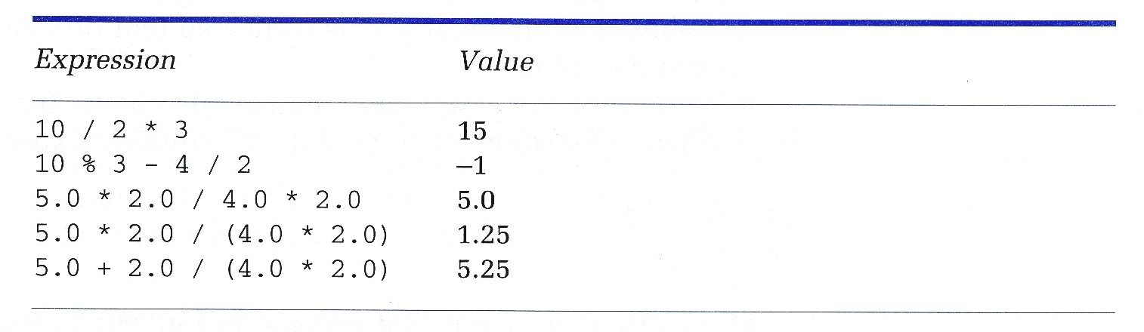
Следуваат неколку примери:

Имплицитна и експлицитна конверзија на типовите на податоци

Integer и floating-point вредностите се чуваат различно во меморијата на компјутерот. Што се случува ако во аритметичкиот израз или во инструкцијата за доделување помешаме integer и floating-point вредности?

Инструкција на доделување Ако имаме декларации:

int someInt ;
float someFloat;
тогаш изгледа дека инструкцијата за доделување
someFloat = 12;
ќе внесе integer вредност 12 во someFloat, но тоа не е точно. Компајлерот прво имплицитно (автоматски) го конвертира 12 во 12.0 и тогаш доделува 12.0 во someFloat.
Инструкцијата
someInt = 4.8;
исто така предизвикува имплицитна конверзија, при што доделува вредност 4 на someInt.
Имплицитната конверзија од float во integer е опасна, бидејќи може да доведе до погрешни резултати кога програмерот не сакајќи доделува float на integer.
someFloat = 3 * someInt + 2;
someInt = 5.2 / someFloat - anotherFloat;

Програмерот зa да ја нагласи намерата да прави конверзија,

треба експлицитно да ја најави конверзијата. На пример:
someFloat = float(3 * someInt + 2);
someInt = int(5.2 / someFloat - anotherFloat);

Долните две инструкции доведуваат до ист резултат во someInt
someInt = someFloat + 8.2;
someInt = int(someFloat + 8.2).
Разликата е во тоа што во втората инструкција се гледа намерата на програмерот, а во првата инструкција не е јасно дали програмерот ја превидел имплицитната конверзија од float во integer.

Аритметички изрази

Имплицитна конверзија се јавува и во изрази кои содржат мешан тип на податоци

someInt * someFloat
4.8 + someInt - 3
Вакви изрази се нарекуваат изрази од мешан тип.

Израз од мешан тип е израз кој содржи операнди од различни типови на податоци.
Кога integer и floating-point вредност се поврзани со оператор, настанува имплицитна конверзија како што следува:
1. integer вредноста привремено се конвертира во floating-point вредност;
2. се извршува операцијата;
3. резултатот е floating-point вредност.

Повикување на функција и библиотечни функции
Функции кои враќаат вредност (Value-Returning Functions)
На почетокот од втората глава прикажавме програма која се состои од три функции: main, Square и Cube. Да се задржиме на следната инструкција од програмата:
cout « " and the cube of 27 is " « Cube(27) « endl;

Во оваа инструкција main му налага Cube да пресмета куб од 27 и да го врати резултатот назад на main.

Cube(27)
е повик на функција.
Компјутерот привремено ја остава main функцијата да чека и ја стартува Cube функцијата. Кога Cube ја завршува својата работа, компјутерот се враќа на main и продолжува таму каде што застанал.

Во горниот повик на функцијата, бројот 27 се нарекува аргумент (или актуелен параметар). Аргументот овозможува функцијата која се повикува да работи за различни вредности. На пример, може да се напишат инструкции како:

cout « Cube (4);
cout « Cube(11);

Листата на аргументи е начин да функциите комуницираат меѓу себе. Некои функции како Square и Cube, имаат само еден аргумент во листата на аргументи. Некои функции како main, немаат аргументи, а некои функции имаат два, три или повеќе аргументи во листата, кои се одделени со запирки.

Функциите кои враќаат вредност се користат во аритметички изрази на сличен начин како што се користат и променливите. На пример:
someInt = Cube(2) * 10;
Ова се неколку карактеристики на функциите кои враќаат вредност:

• Повикот на функцијата се користи во израз. Тој не се појавува како издвоена инструкција во програмата.
• Функцијата пресметува вредност која е на располагање за користење во изразот.
• Функцијата враќа точно една вредност (резултат). Ни повеќе ни помалку.

Аргументот во функцијата не мора да биде литерал. Тој може да биде променлива, константа и аритметички израз како:
alpha = Cube(int1 * int1 + int2 * int2) ;
Аргументот дури може да биде повик на функција. На пример:
alpha = Cube(Square(int1) + Square(int2));

Библиотечни функции
Следувaaт мал број на предефинирани функции кои се наоѓаат во некои стандардни библиотеки:

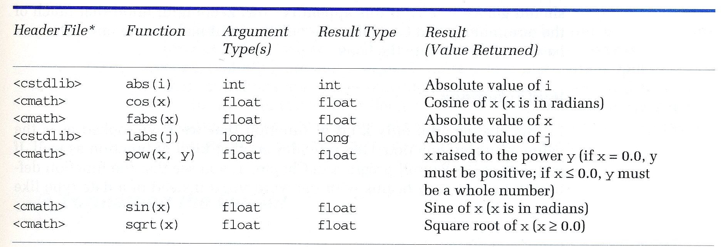

Користењето на библиотечни функции е лесно. Следувa програмски сегмент кој користи библиотечна функција:
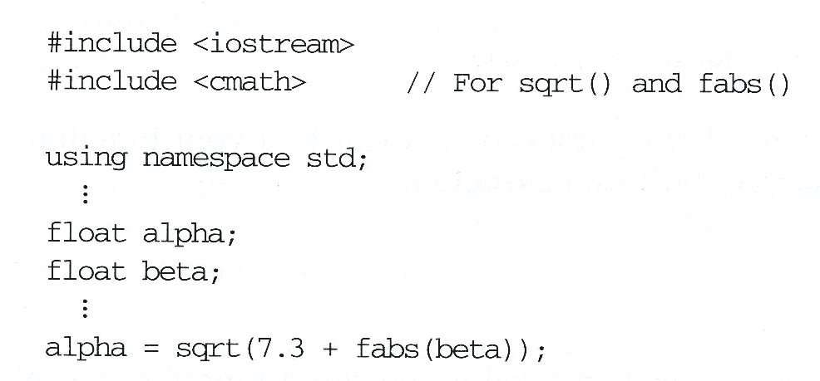

Void функции

Досега, во оваа глава, разгледувавме само функции кои враќаат вредност. Во
C++ постојат и функции кои не враќаат вредност или т.н. void функции. На пример:

void CalcPay ( . . . )
{
:

}

CalcPay е пример на функција која не враќа вредност на својот повикувач. Таа само извршува некоја акција и завршува.
Void функција се повикува различно value-returning функција. Повикувањето на void функција е од издвоена stand-alone инструкција.

CalcPay (payRate, hours, wages) ;
Значи, можеме да резимираме, Value-returning функција е функција која враќа една и само една вредност на својот повикувач и се повикува од израз.
Void функција (процедура) е функција која не враќа вредност на својот повикувач и се повикува од издвоена инструкција.

Форматирање на Output
Да се форматира излезот значи да се контролира како тој се појавува на излезниот уред (монитор, принтер или датотека). Досега видовме како се генерираат празни редови и празни места во еден ред. За понатамошна контрола на излезот користиме т.н. манипулатори.

C++ стандардната библиотека содржи многу манипулатори, но сега ние разгледуваме само пет: endl, setw, fixed, showpoint, and setprecision. Манипулаторите endl, fixed и showpoint доажаат со претпроцесор инструкцијата #include <iostream>. Другите два манипулатора, setw и setprecision, бараат вклучување на датотеката iomanip во претпроцесорот #include <iomanip>:

#include <iostream>
#include <iomanip>

using namespace std;

cout « setw(5) « somelnt;
Манипулаторот setw е кратенка од "set width" и овозможува контрола колку позиции на карактери му се доделени на следниот податок што треба да оди на излез.
Аргументот на setw е integer израз наречен fieldwidth specification. Следниот податок ќе биде десно подреден, пополнет со бланко позиции од лево за да се пополни fieldwidth спецификацијата. На пример:

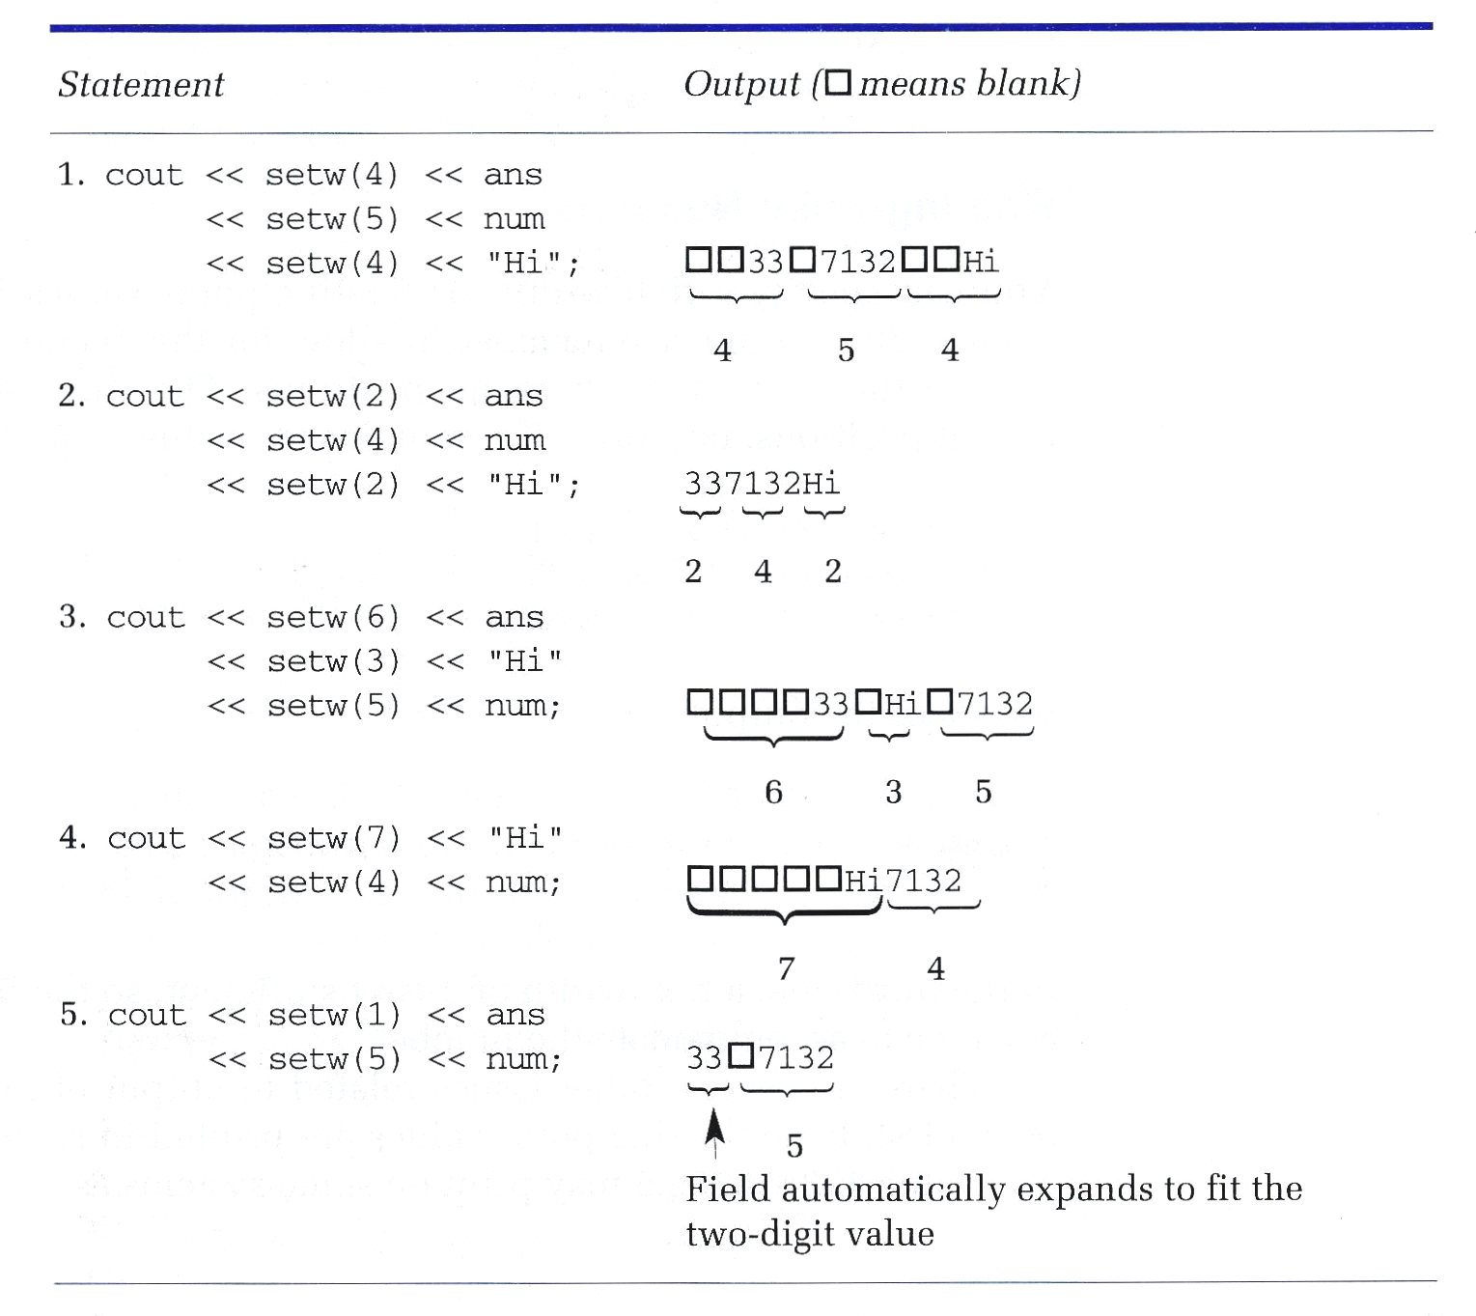

Сетирањето на ширината на полето е еднократна акција, додека следниот податок не отиде на излез. По овој излез, ширината на полето се ресетира на 0, што значи прошири го полето само онолку колку што му треба на следниот податок што оди на излез.

cout « "Hi" « setw(5) « ans « num;

полето се ресетира на 0 откако излезе ans. Како резултат ние добиваме излез

Hi 337132

Манипулаторот наречен fixed се користи со цел излезот да се појавува во децимален наместо во научен формат.

cout « fixed « 3.8 * x;

Ако на излез оди цел број, C++ не ја прикажува децималната точка. На пример, вредноста
95.0 се покажува на излезот како
95.
Манипулаторот
showpoint обезбедува излез на број со децимална точка:

cout « showpoint « floatVar;
Манипулаторот setprecision го контролира бројот на децимални места на излезот. На пример, може да се случи да излез од

cout « "Tax is $" « price * 0.05;

биде

Tax is $17.7435
За да се прикаже бројот со две (заокружени) децимални места, инструкцијата за излез е

cout « fixed « setprecision(2) « "Tax is $" « price * 0.05;
Следуваат неколку примери со манипулатори:

Следната табела дава краток преглед на манипулаторите што ги разгледувавме во оваа глава:
